Первый этап проекта

Козлова Нонна

Содержание

# 1 Цель работы

Научится размещать на GitHub pages заготовки для персонального сайта.

# 2 Задание

Разместить на Github pages заготовки для персонального сайта.

# 3 Выполнение лабораторной работы

1. Скачиваем последнюю версию hugo и распаковываю архив. (рис. [??])

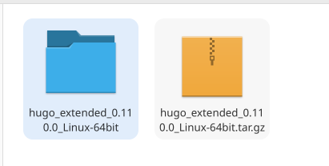

Пользуюсь GitHub Hugo

1. Создаем папку bin и копируем туда файл hugo. (рис. [??])

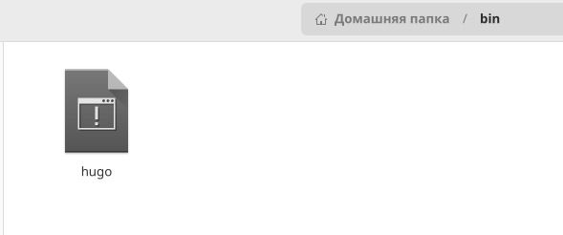

Остальные файлы информационные

1. Копируем ссылку SSH с репозитория. (рис. [??])

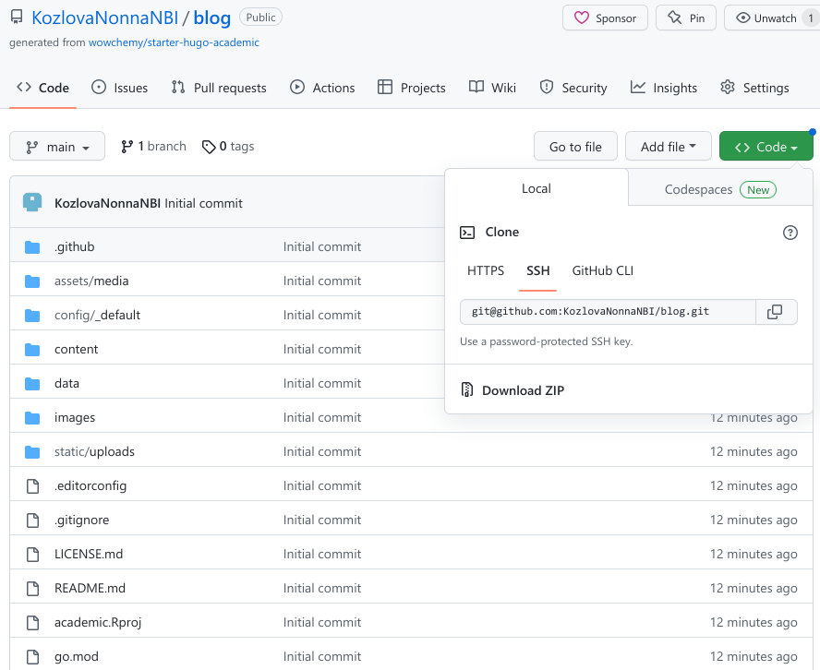

Репозиторий blog

1. Клонируем репозиторий, переходим в каталог blog и проверяем наличие файлов. (рис. [??])

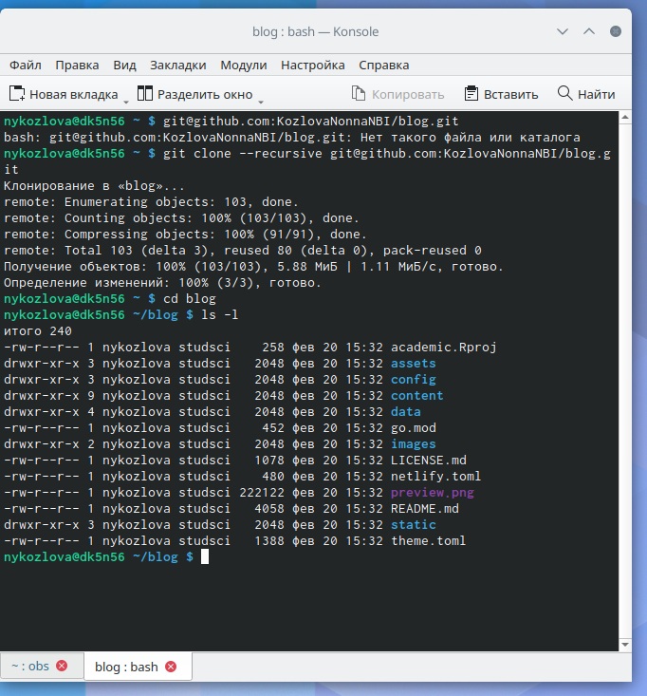

Пользуемся командой git clone

1. Переходим в каталог пользователя, видим, что появился каталог public и удаляем его. (рис. [??])

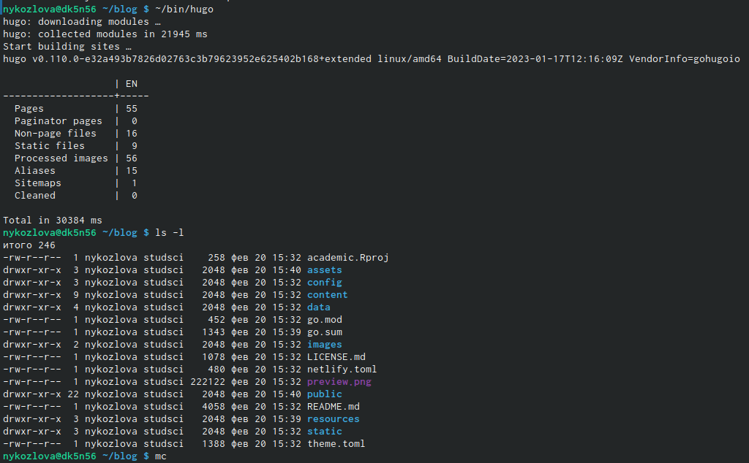

Обязательно используем тильду

1. Получаем в терминале ссылку на локальный сервер. (рис. [??])

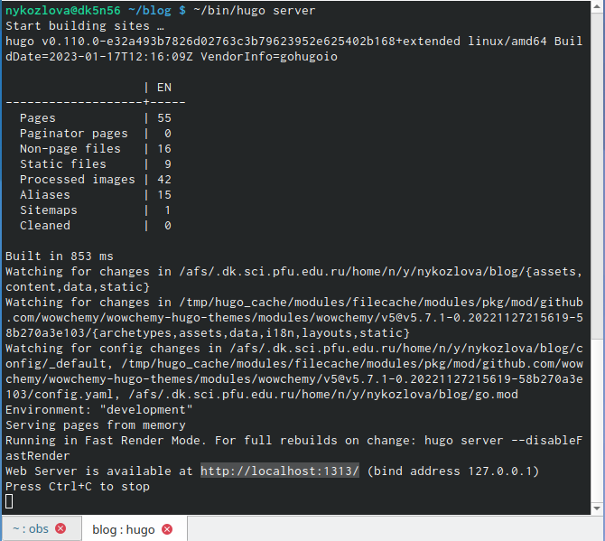

Пользуемся командой ~/bin/hugo server

1. Копируем и переходим на сайт. (рис. [??])



Открываеся сайт с синим фоном

1. Создадим репозиторий на гатхабе. (рис. [??])

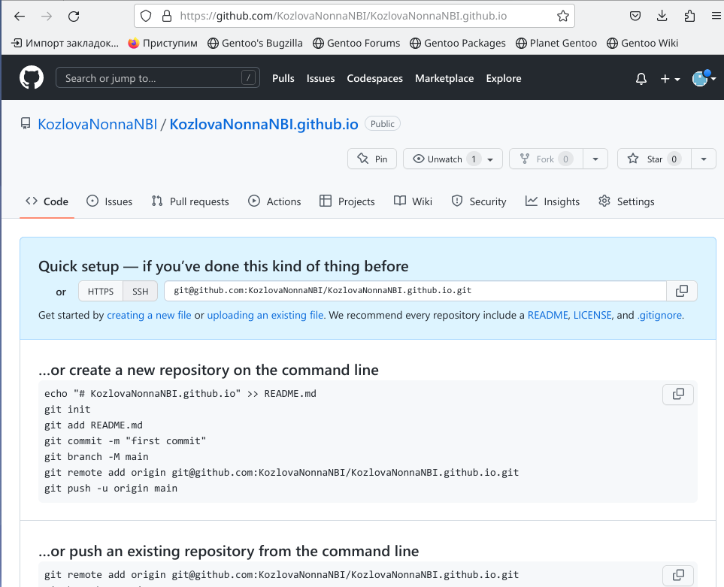

В название пишем имя пользователя

1. Перехожу в домашний каталог и клонирую туда созданный репозиторий, далее проверяем. (рис. [??])

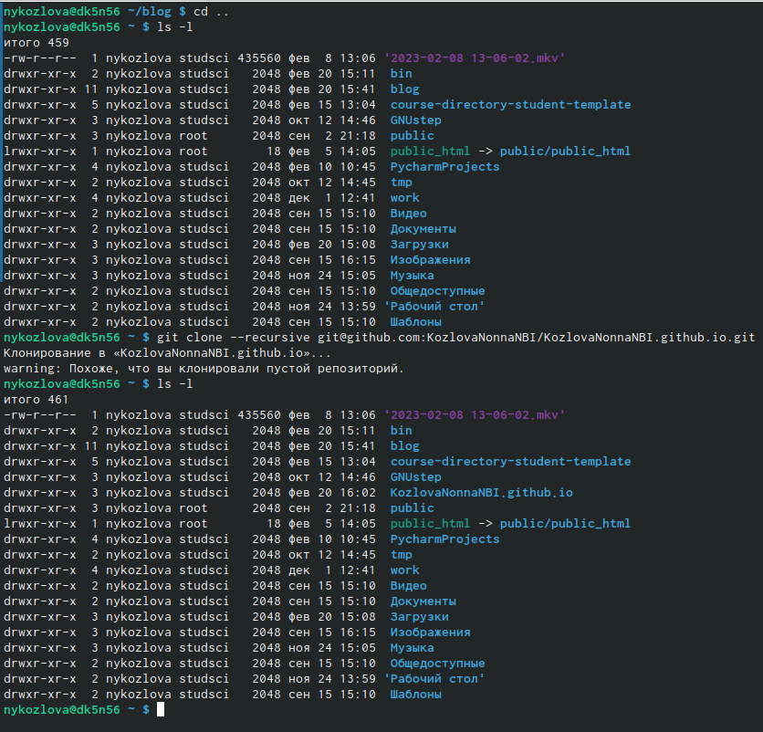

Пользуюсь командой git clone

1. Переходим в созданный каталог, далее создаем ветку main, создаем пустой файл и добавляем его в репозиторий. (рис. [??])

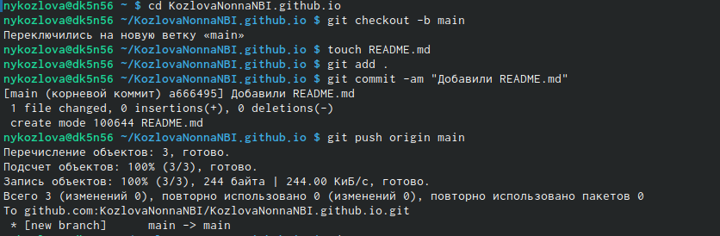

Делаем это для того, чтобы активировать репозиторий

1. Переходим в каталог blog и подключаем репозиторий к папке public.(рис. [??])

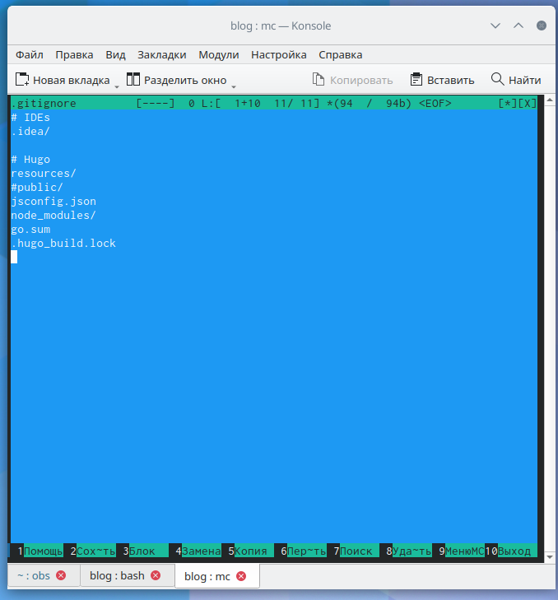

Используем команду git submodul

1. В gitignore комментируем public. (рис. [??])



Ставим # перед public

1. Проверяем, далее подключаем репозиторий к папке public повторно.. (рис. [??])

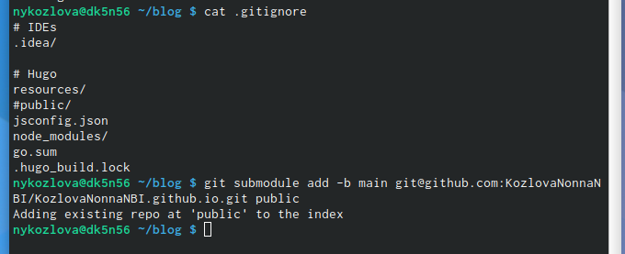

Используем команду cat .git

1. Используем команду ~/big/hugo и видим, что в каталоге public появились файлы, далее синхронизируем эти файлы с репозиторием. (рис. [??])

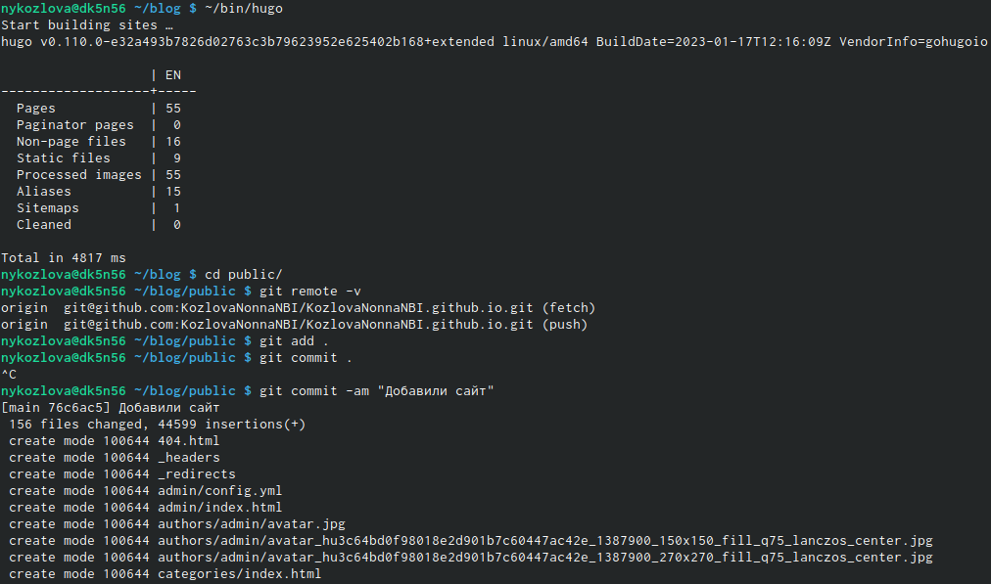

Файлы появляются автоматичести

1. Добавляем файл. (рис. [??])

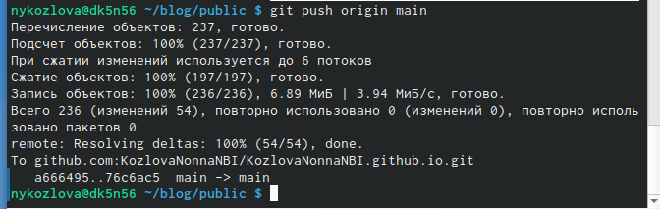

Используем команду git push

1. Копируем часть ссылки репозитория и открываем сайт. (рис. [??])



Используем команду git push

# 4 Выводы

В ходе лабораторной работы я научилась размещать на GitHub pages заготовки для персонального сайта.

# Список литературы